俄乌战场的最新动向，预示着人类一个可怕的未来

[有理儿有面](javascript:void(0);)

**有理儿有面**

微信号 youli-youmian

功能介绍 你说是不是

2022-10-22[原文](https://mp.weixin.qq.com/s?__biz=Mzg3MjEyMTYyNg==&mid=2247573798&idx=2&sn=b0e3856a548dd311367bdd5ae3c62152&chksm=cef7f553f9807c4591e34448a7a6dcc3ae7299f11cb49a12f65545320f753f2fd1b86a26d104&scene=27#wechat_redirect&cpage=275) 发表于

收录于合集

以下文章来源于牛弹琴 ，作者牛弹琴



牛弹琴

.

最睿智地解读国际风云、财经要闻，传播正能量





**全文共2672字，图片13张预计阅读时间为12分钟。**

**文章转载于“牛弹琴”。**



▼

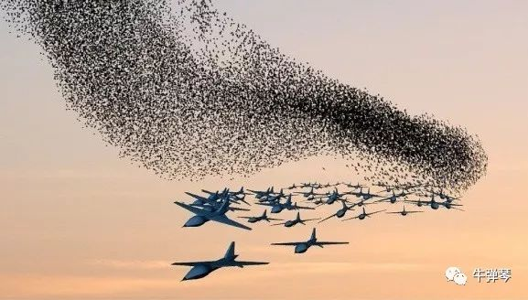资料图****

**（一）**

**不得不说，这是一个相当危险的信号。**

俄乌战场形势正在发生重大变化。如果说最初半年，冲突更多以传统战争方式出现，那么最近，一系列新变化出现了，但**我总觉得，预示着人类一个可怕的未来。**

从乌军发布的视频中可以看出，乌克兰无人机突然降临到俄军上空，俄军士兵赶紧卧倒，蜷缩成一团，但显然，有的已经为时过晚。

最让人印象深刻的一个镜头，面对迫在眼前的无人机，一个俄军士兵躲也没法躲，生死关头，只能冲着镜头露出尴尬的笑，恐惧和无奈，溢于言表。

那边厢，乌克兰方面现在最头疼的是，则是俄罗斯发动了更密集的自杀式无人机攻击。

这不是我们传统印象中的高精尖军用无人机。那种无人机，远程遥控，速度快、巡航里程长，配装有导弹，发射完后回到基地。但这批俄罗斯的自杀式无人机，用乌克兰的说法，就是设计成撞向目标并引爆弹头，从而让乌克兰方面疲于应付。

这些无人机从哪里来？

乌克兰的无人机，有来自美国的“弹簧刀”，但更大放异彩的是土耳其的TB-2。在此前亚美尼亚和阿塞拜疆的冲突中，阿塞拜疆就是使用这种土耳其察打无人机，从空中打坦克，一打一个准，显现了无人机在战场的王者威力。

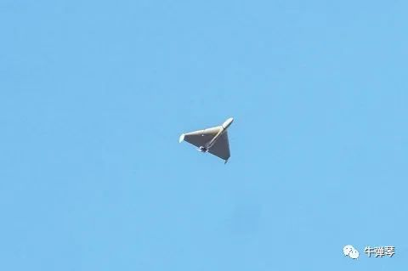

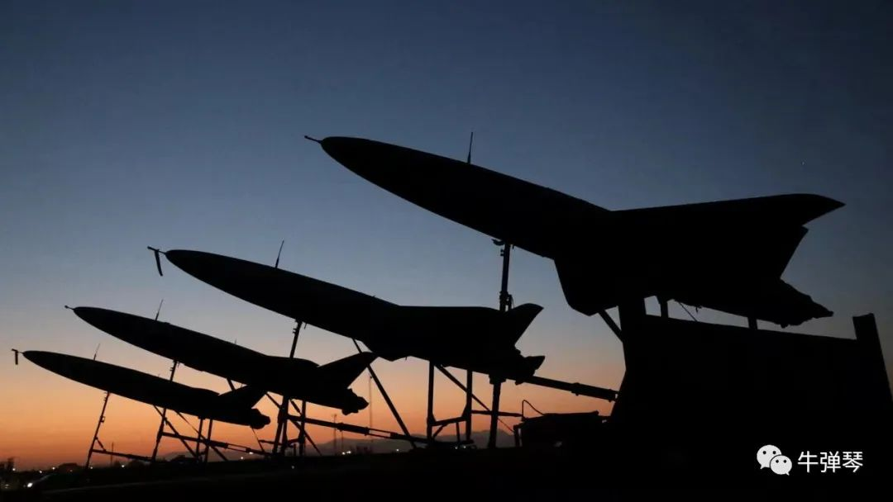

俄罗斯的无人机，按照乌克兰和西方的说法，则来自伊朗的“见证者-136”无人机。乌克兰总统泽连斯基更是指称，俄已从伊朗订购了2000多架该型号自杀式无人机。愤怒的乌克兰，更是据此要和伊朗断交。当然，伊朗方面断然否认向俄出售武器。

**不管产品来自哪里，技术水平怎样，一个残酷的现实是，无人机已经成了战场的“游戏的改变者”。**

这不由让人想起四年前的一次刺杀。

2018年8月，委内瑞拉总统马杜罗正在检阅军队，突然，两架无人机载着C4炸药，掠过列队的士兵，对马杜罗发动攻击。

当时《纽约时报》这样描述：**“这似乎是一场为好莱坞编写的暗杀事件：低空飞行的无人机、半空中爆炸、总统和第一夫人闪避寻求掩护、数千名列队的士兵四处逃散、所有这一切都通过现场直播传向全国”。**

这也是人类历史上第一次动用无人机刺杀一国元首。

马杜罗命大，侥幸逃过一劫。但对俄乌双方来说，无人机的加入，却让很多人在劫难逃。

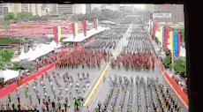

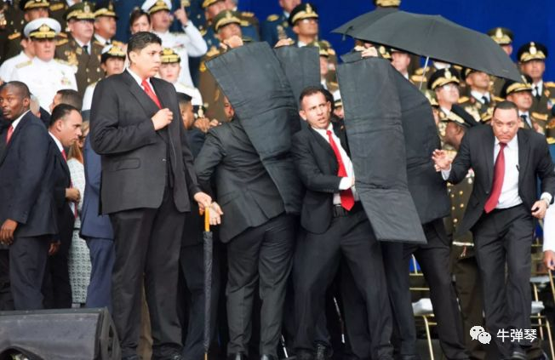



**（二）**

我想说的是，**从无人机刺杀一国领导人，到现在俄乌战场无人机当道，对人类来说，这绝不是一个美好的未来。**

必须看到，无人机刺杀卡迪米和马杜罗，太小儿科了，摇摇晃晃的螺旋桨无人机，装着炸药，就想刺杀一国领导人，太缺乏技术含量。最后失败,也实属正常。

但俄乌战场的自杀式无人机，却显现了一个巨大进步。它事先设定好目标，然后就呼啸而去，一旦锁定目标，就以自杀的方式将其摧毁。

但如果这种无人机更小一些呢？

这让我想起2017年无人机公司StratoEnergytics发布了一款微型无人机武器Stinger。

这真的是一种颠覆性的新式武器，体积比成人掌心还小，自带一个小型炸弹，其搭载的摄像头，能进行人脸识别，一旦确认对方就是目标，可以一枪“爆头”。

也就是说，只要在攻击程序中输入目标，这个微型无人机，就像一枚会飞的子弹，能自动寻找并发现目标，随后发动360度无死角攻击。

因为是AI武器，根本就不需要人操作，提前输入命令即可。

虽然近距离攻击，但能量足够穿透头骨。另外，这么小的体积，真是防不胜防。

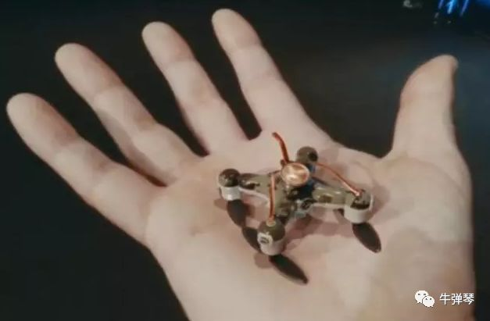

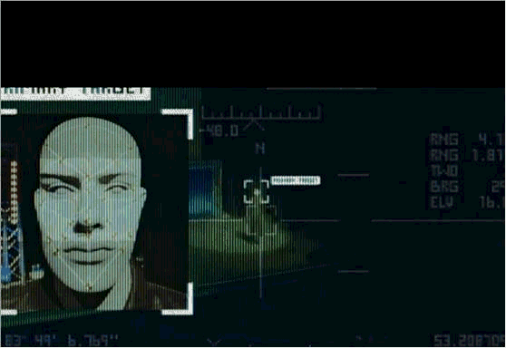



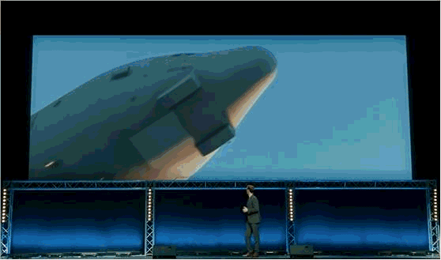

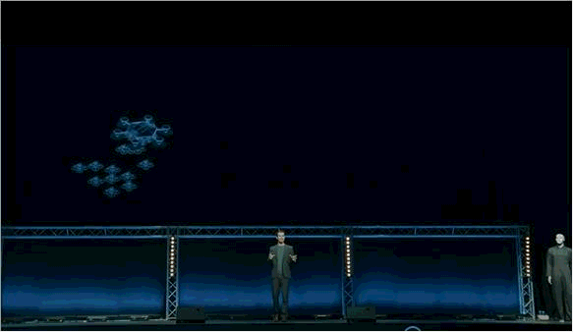

当然，这种技术更多可用于暗杀，而不是战场的大规模搏杀。但是，假如展开无人机集群化攻击呢？

就比如，2019年，多架无人机对沙特石油基地发动攻击，造成沙特石油出口锐减，全球油价暴涨。

以前，基地组织曾派出人肉炸弹袭击该目标，但最终被安全部队瓦解。人肉炸弹没能完成的任务，集群化无人机几乎成功了。

单个刺杀无人机自然能力有限，那如果集群化攻击，5架，10架，50架，100架，1000架呢？

在这种如同蜂群一样的攻击队伍面前，有什么可以阻挡吗？

乌克兰碰到的，就是这样的难题。

所以，俄乌战场，现在的一景，就是乌克兰士兵抬起机枪打飞机（无人机）。但哪怕击落了大部分无人机，但漏网之鱼，仍旧对乌方是重大打击。

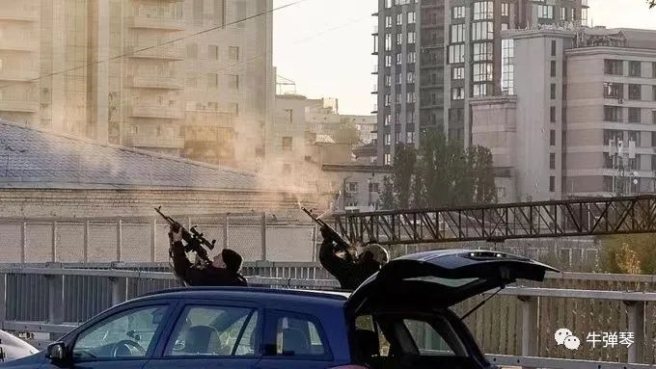

在极端情况下，一些完全民用的无人机，甚至都可被改装送上战场。

此前，俄罗斯大使馆就引用俄前参谋长的话，称赞大疆公司制造的四旋翼无人机，“原则上已成为现代战争的真正象征”。

急得大疆公司立刻澄清：大疆的产品，致力于造福社会，让生活变得更美好；不适合也不满足军事用途需求，我们不支持一切军事领域的应用。

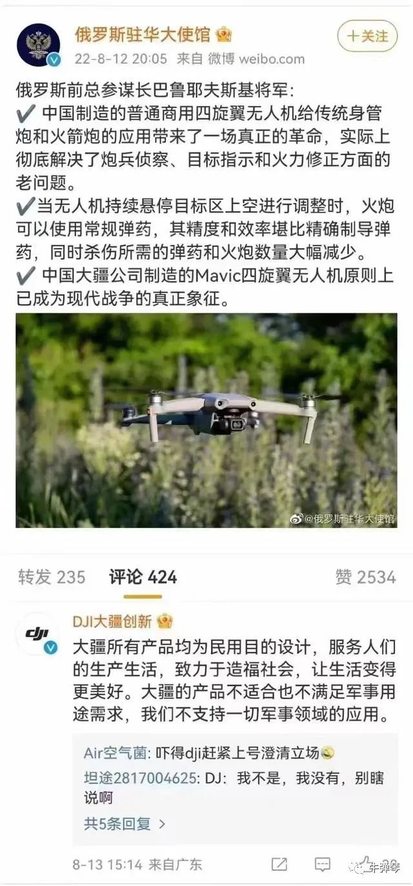



**（三）**

无人机可怕的后果，可能超乎很多人的想象。

StratoEnergytics公司曾颇为自信地宣称：**以后，人类不再需要给勇敢的爱国者去准备棺材，现在人工智能胜任他们所有的工作，我们的自主武器很小，速度快，准确，不可阻挡。**

这预示着一种全新的作战方式的开启。

要知道，以前类似的刺杀活动，必须出动地面部队或特工，深入敌营，九死一生。

比如，美国2011年猎杀“基地组织”领袖本·拉登，2018年击毙“伊斯兰国”领导人巴格达迪，美方都是出动多架武装直升机，突入现场，发动攻击。

但现在呢？

甚至都不需要特种兵出手，无人机就可完成。

未来已来，战争的方式也在改变。

所以，我们看到越来越多无人机，出现在战场。这种优势是显而易见的，既确保了零伤亡，降低了战争的成本，更重要的是，更加从心所欲。

只要是人，身处战场，难免会有胆怯、焦虑等心理波动；剧烈的心理波动，影响战斗力，更可能导致战局的反转。

**无人机则不同，操纵员远离战场，这就意味着，他们不像是在打仗，更像是在上班。他们不用直面鲜血淋漓，发射导弹，对他们来说，可能只是摁一下按钮。他们甚至可以边喝着咖啡，边发射出导弹。**

不久前的亚美尼亚和阿塞拜疆的冲突中，我们看到了这种残酷；现在的俄乌战场，我们更见识了察打无人机的威力，以及自杀式无人机的可怖。

但这更多是对强者而言的，不再需要出动大规模地面部队，也改变了伏尸百万、血流漂杵的战争模式；但对被打击一方来说，意味着更不可预测的攻击，更残酷冷血的杀戮。

几百年前的人类，很难想象，原来靠大刀长矛弓箭决定胜败的战争，后来会被手枪、炸弹彻底改变；我们或许很难想象，这种集群化的无人机，将彻底改变战争或斗争的形态。

当然，在无人机之上，还有核武器，两者的结合，更让人感到恐怖。

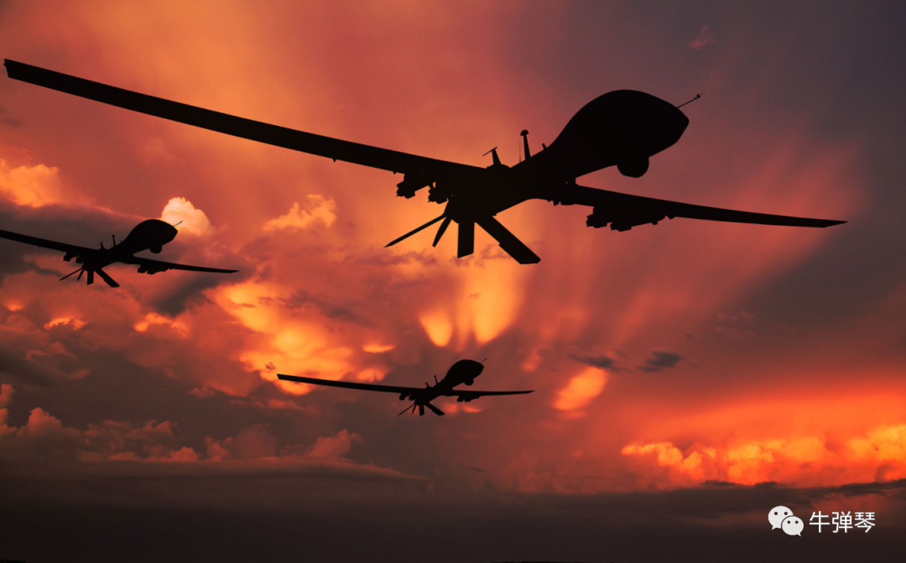

实事求是地说，与美国的无人机相比，俄乌战场的无人机，还处在比较低级的阶段。但其展现出的巨大威力，却预示着未来战争的一个方向。

此外，我们还必须担心一个更可怕的场景：**人工智能武器只需要预先输入指令，不再需要人类中间干预；但一旦掌握了人类生死的战争机器，突然某一天，智能到集体“叛乱”起来，人类又何去何从？**

这，应该不仅仅只是好莱坞的电影情节吧。

人类发明了无人机，无人机又变成了廉价的杀人机器；但未来的人类，或许正面临一个更可怕的未来。

个人观点，不代表任何机构

**图片源自网络**





**关注公众号：**

**有理儿有面**

**理   性｜   揭   秘｜   探   讨**







### 精选留言

用户设置不下载评论